Am Institut für Industriebetriebslehre und Industrielle Produktion ist eine Stelle zu vergeben als



Studentische Hilfskraft

# Hintergrund:

Die Integration von Bioraffinerien in landwirtschaftliche Betriebe bietet ein großes Potenzial für die Etablierung nachhaltiger Wertschöpfungsketten zur Produktion biobasierter Substitute von bislang petrobasierten Produkten.

Mithilfe agentenbasierter Modellierung können die Wechselwirkungen zwischen Betrieben, Biomasseverfügbarkeit und ökonomischen Faktoren analysiert und zukunftsweisende Strategien entwickelt werden. Dies ermöglicht die Planung einer gezielten Weiterentwicklung hin zu einer biobasierten Kreislaufwirtschaft.

# Inhalt der Arbeit

* Literatur- und Onlinerecherche
* Erarbeitung von Modell- und Simulationsstrukturen
* Weiterentwicklung eines bestehenden Modells zur Simulation des Verhaltens von Landwirten

# Voraussetzungen:

* Fortgeschrittenes Bachelorstudium oder Masterstudium
* Interesse an bioökonomischen Themen

* Interesse an der Arbeit mit Modellierungssoftware und Geoinformationssystemen

(bspw. AnyLogic/ ArcGIS)

* Grundlegende Erfahrungen mit Modellierung sind von Vorteil, aber nicht notwendig
* Gute Deutsch- und Englischkenntnisse
* Sicherer Umgang mit MS Office-Anwendungen

# Beginn / Dauer / Arbeitszeiten

* Ab sofort
* 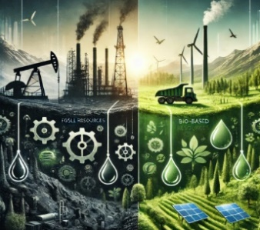Für mindestens 6 Monate, gerne länger
* ca. 32h pro Monat
* Arbeitszeiten nach Absprache (flexibel)

**Ansprechpartner** (Bewerbungen bitte per E-Mail)**:**

* Raphael Heck, raphael.heck@kit.edu, Tel.: +49 721 608-44463

KIT – Die Forschungsuniversität in der Helmholtz-Gemeinschaft [**www.kit.edu**](http://www.kit.edu/)